Nama : Nauvval Aviv

NIM : L200170060

Kelas : C

**MODUL06**

**Instalasi Sistem Operasi Linux**

1. Klik pada OS yang sudah di setting, kemudian klik Tampilkan untuk memulai menginstalasi

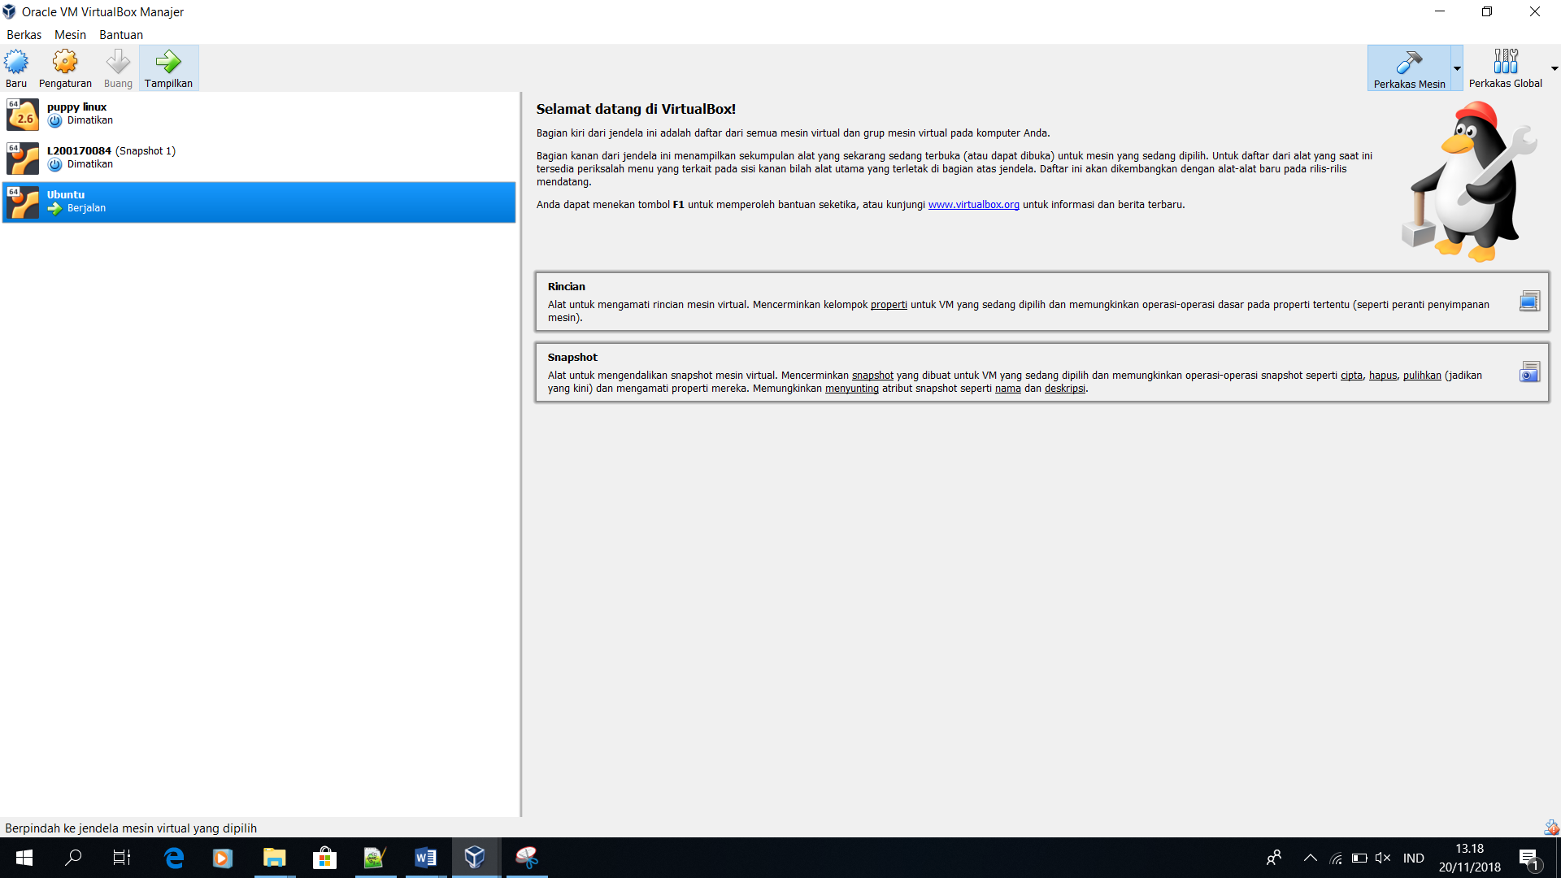

1. Kemudian tunggulah hingga proses selesai

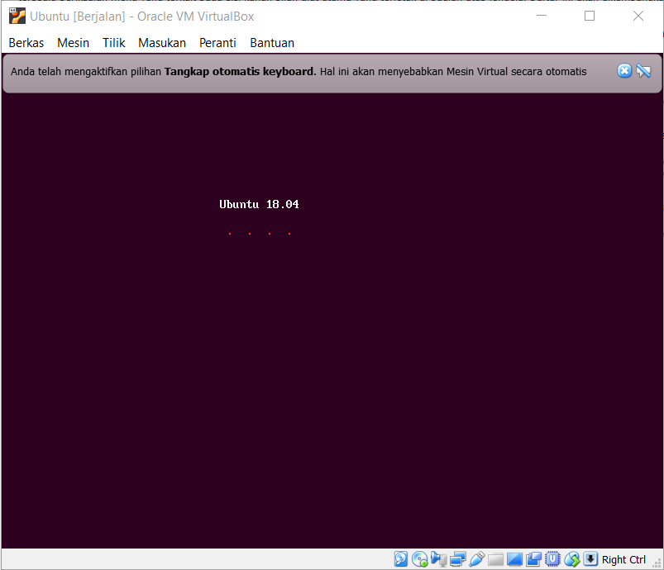

1. Pilih bahasa English, kemudian klik Install Ubuntu

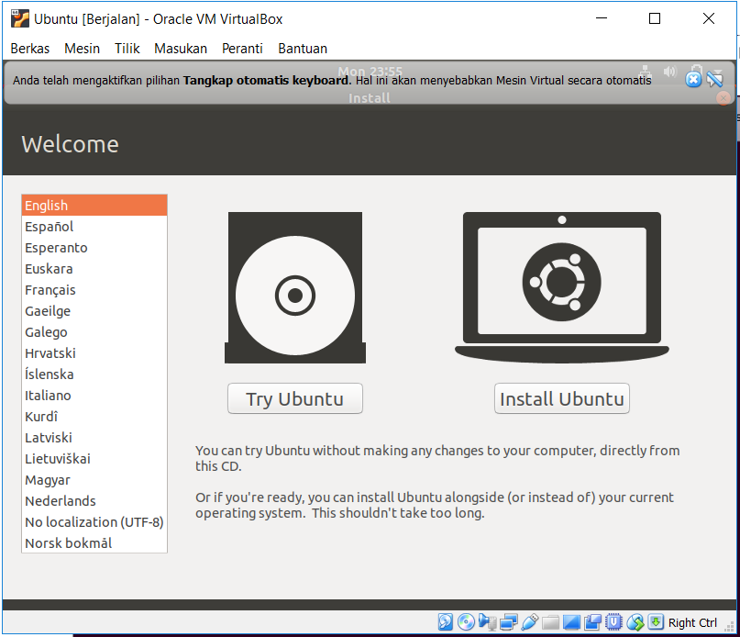

1. Kemudian pilih Contunue

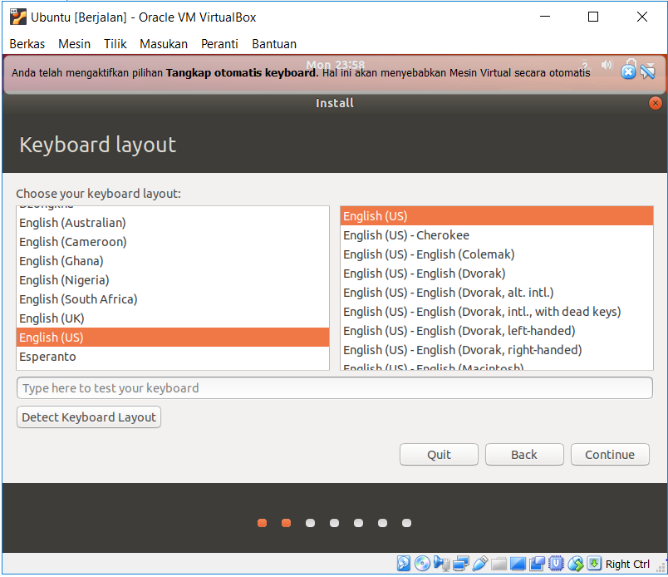

1. Kemudian pilih Normal Installation dan klik Continue

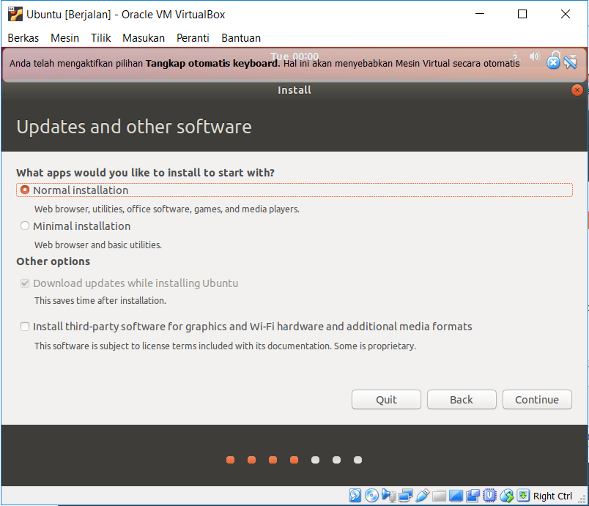

1. Kemudian ada pilihan seperti di bawah ini yaitu partisi. Yang dimana jika install single boot atau install ulang kalian bisa memilih yang paling atas, atau jika ingin mempartisi bisa memilih Something else. Pada kali ini saya memilih erase disk -> install now -> Continue

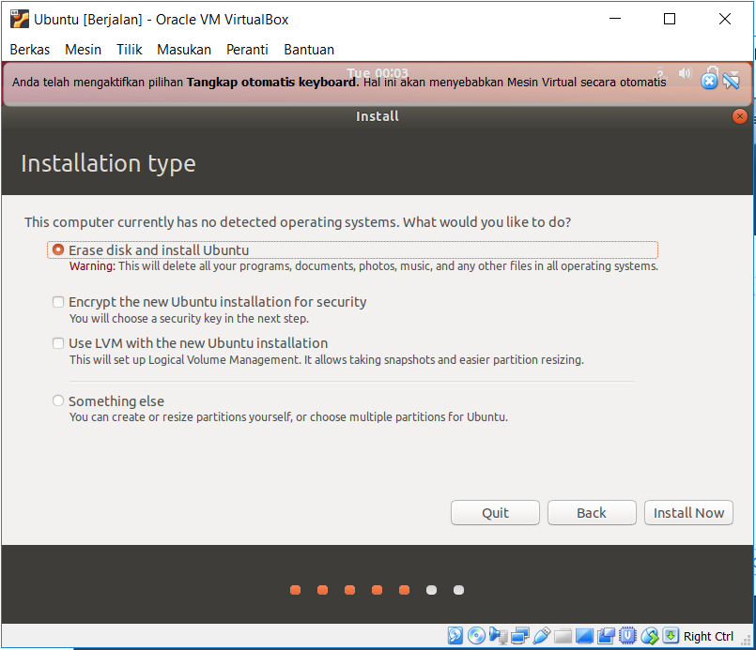

1. Pilih tempat/negara(Jakarta-Indonesia). Kemudian klik Continue

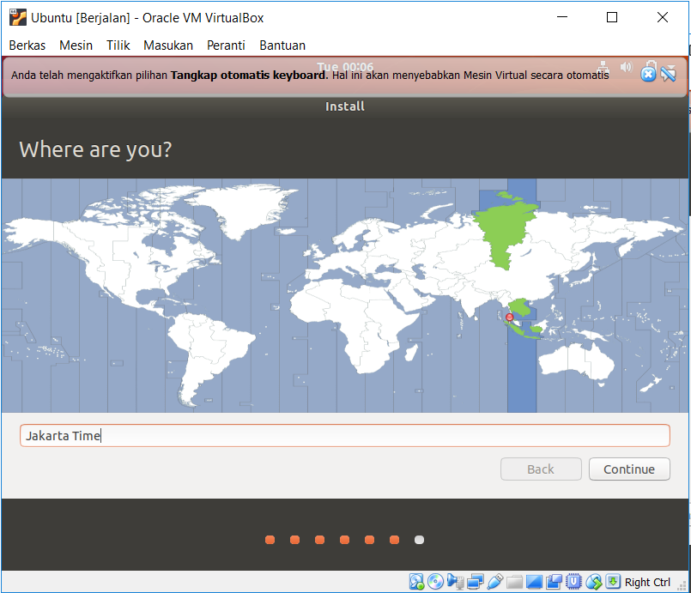

1. Kemudian isikan data-data kalian. Ingat username dan password kalian. Disini saya mengisikan nama saya Yussynta Dewi dan passwordnya, kemudian klik Contunue

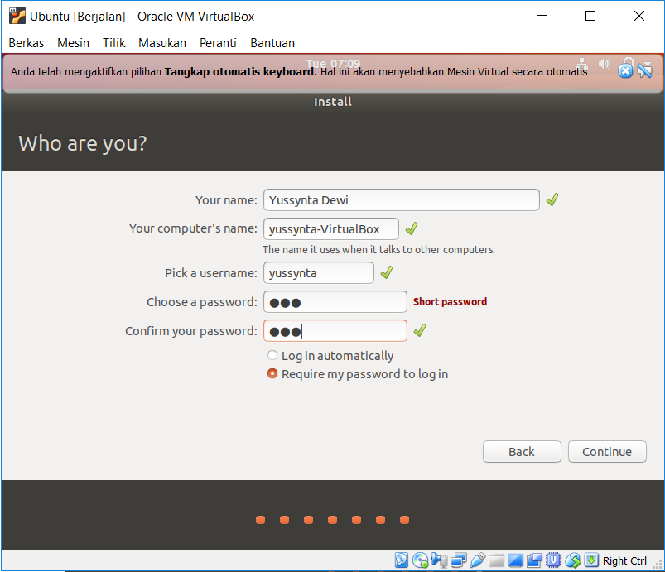

1. Tunggu hingga isntalasi selesai

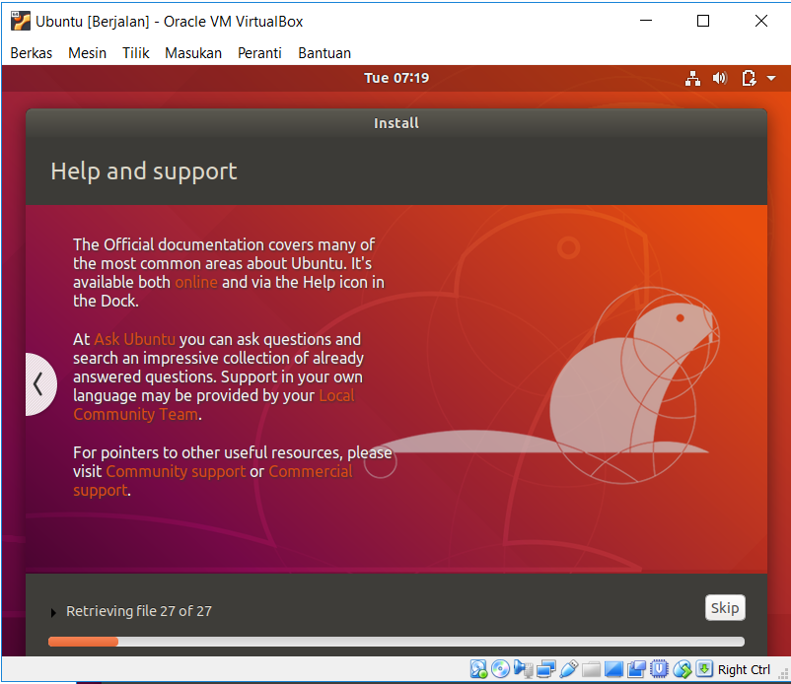

1. Jika installasi selesai akan terlihat seperti ini. Silahkah klik Restart Now

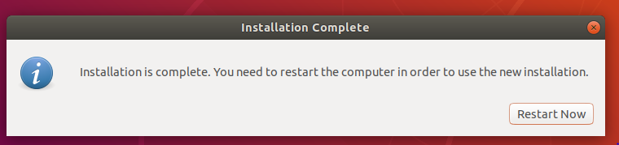

1. Kemudian masukkan password pada user name Anda

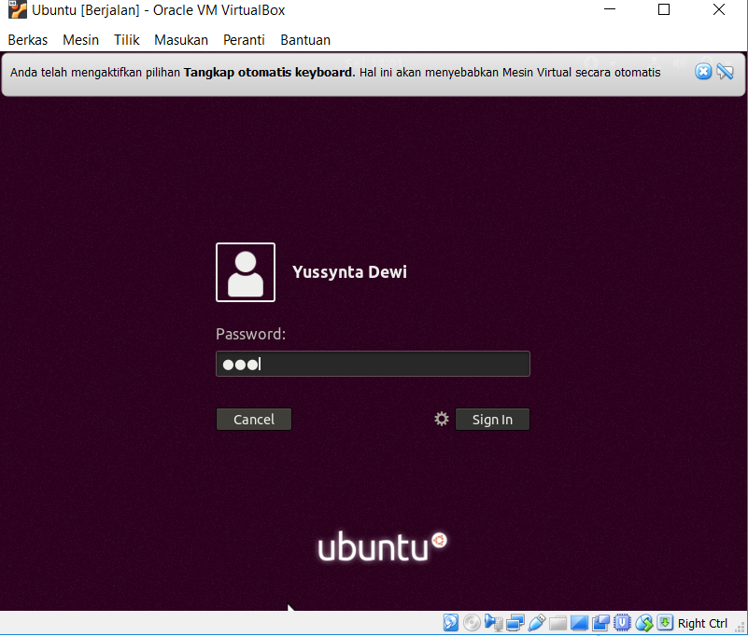

1. Selesai

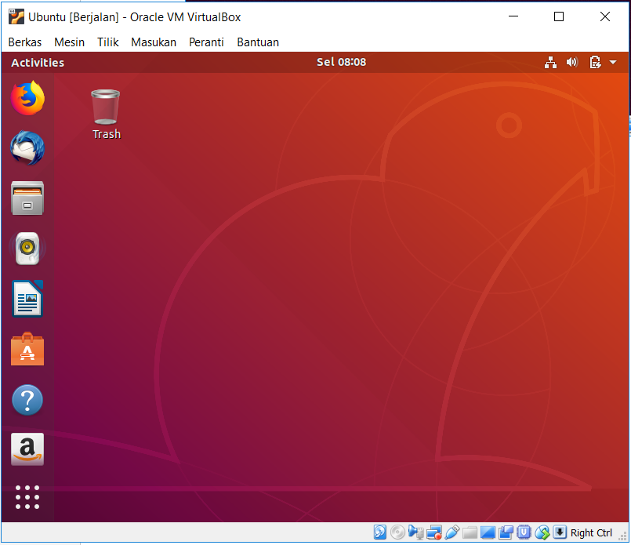

**Menambah aplikasi Linux**

1. Masuk pada Ubuntu Software

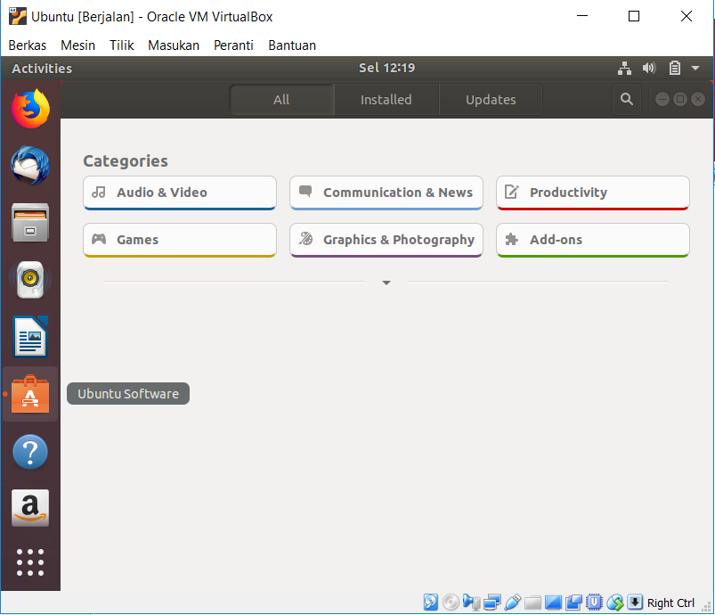

1. Pilihlah aplikasi yang ingin di instal, kemudian klik instal dan tunggu prosesnya

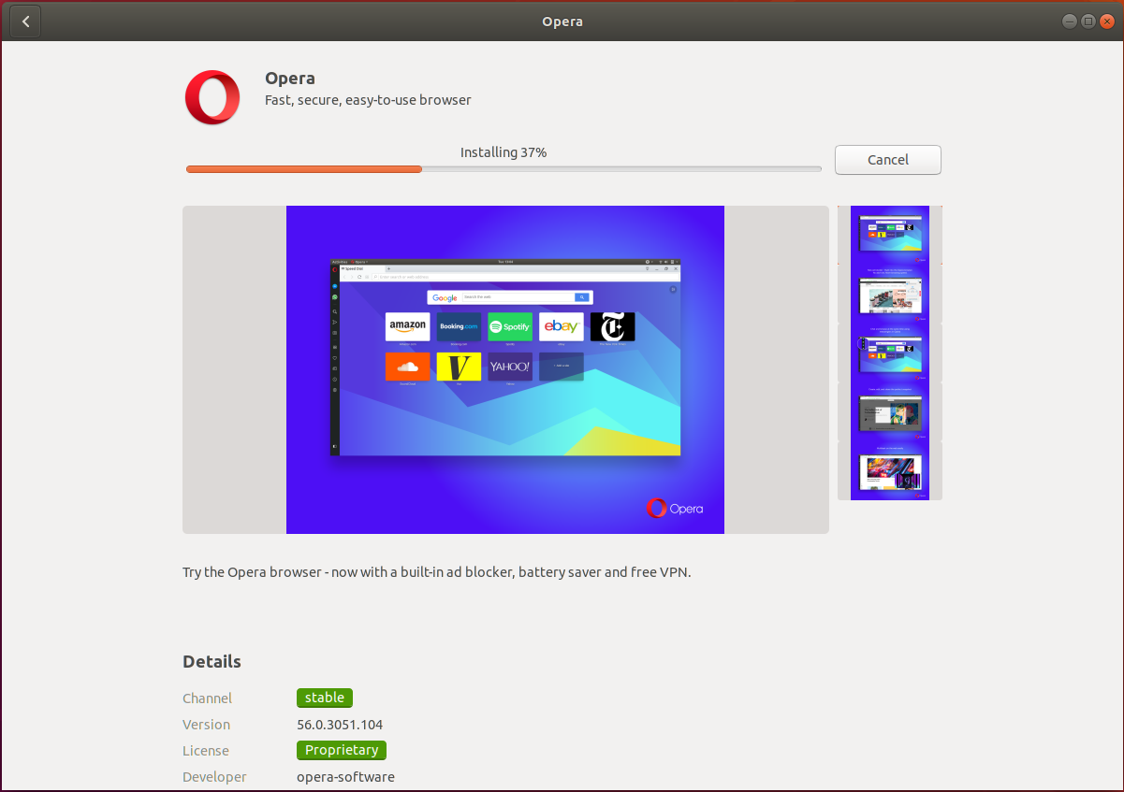

**Tugas**

Menginstal 10 aplikasi yang berbeda pada linux dan sebutkan fungsinya :

1. **Opera**

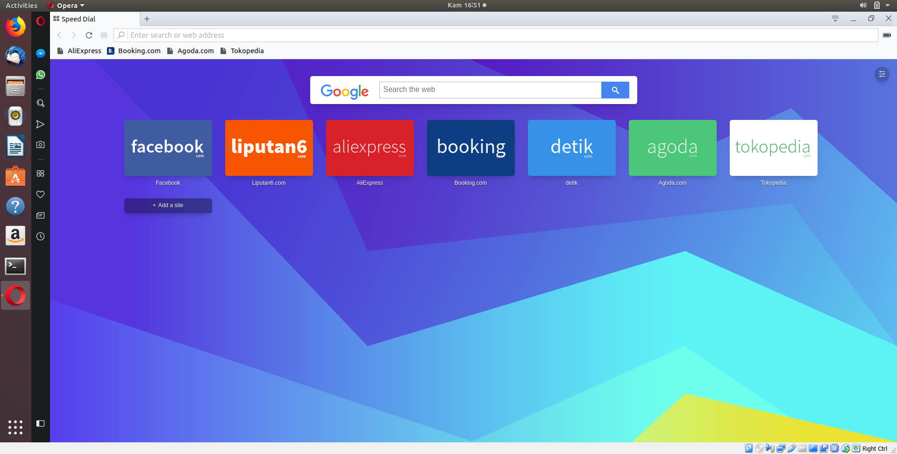

**Fungsi** : aplikasi untuk internet seperti peramban web, serta untuk membaca dan mengirim surat elektronik

1. **DOSbox Emulator**

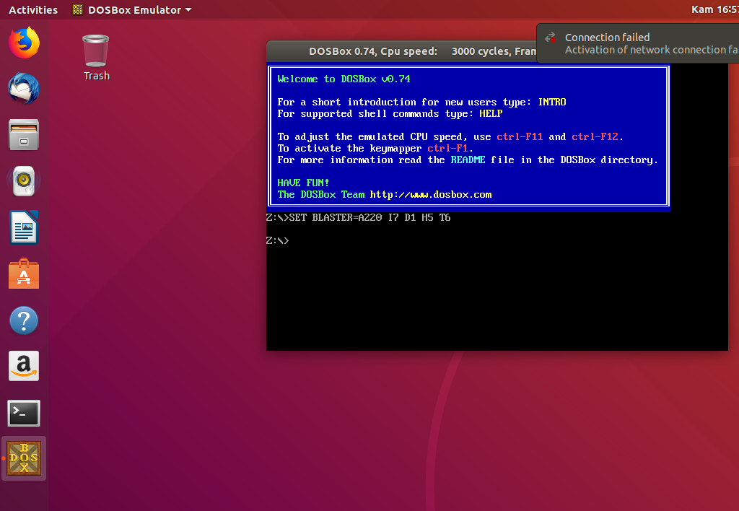

**Fungsi** : Emulator yang berguna untuk mengemulasi operasi sistem operasi MicDos

1. **Spotify**

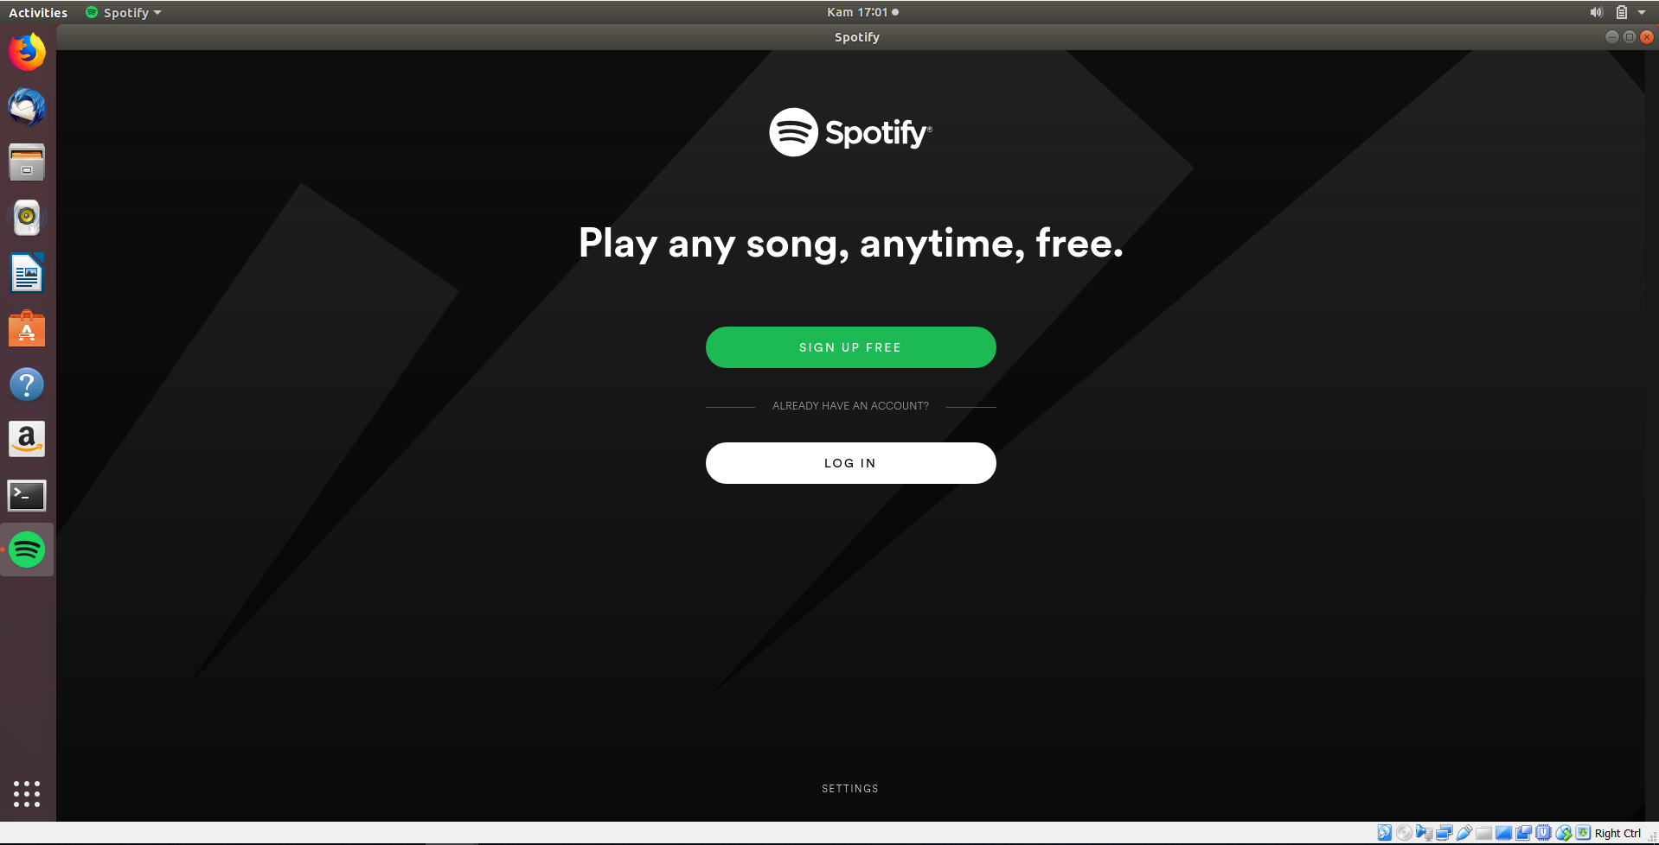

**Fungsi** : aplikasi yang di gunakan seperti memutar musik tidak berbayar

1. **VCL Media Player**

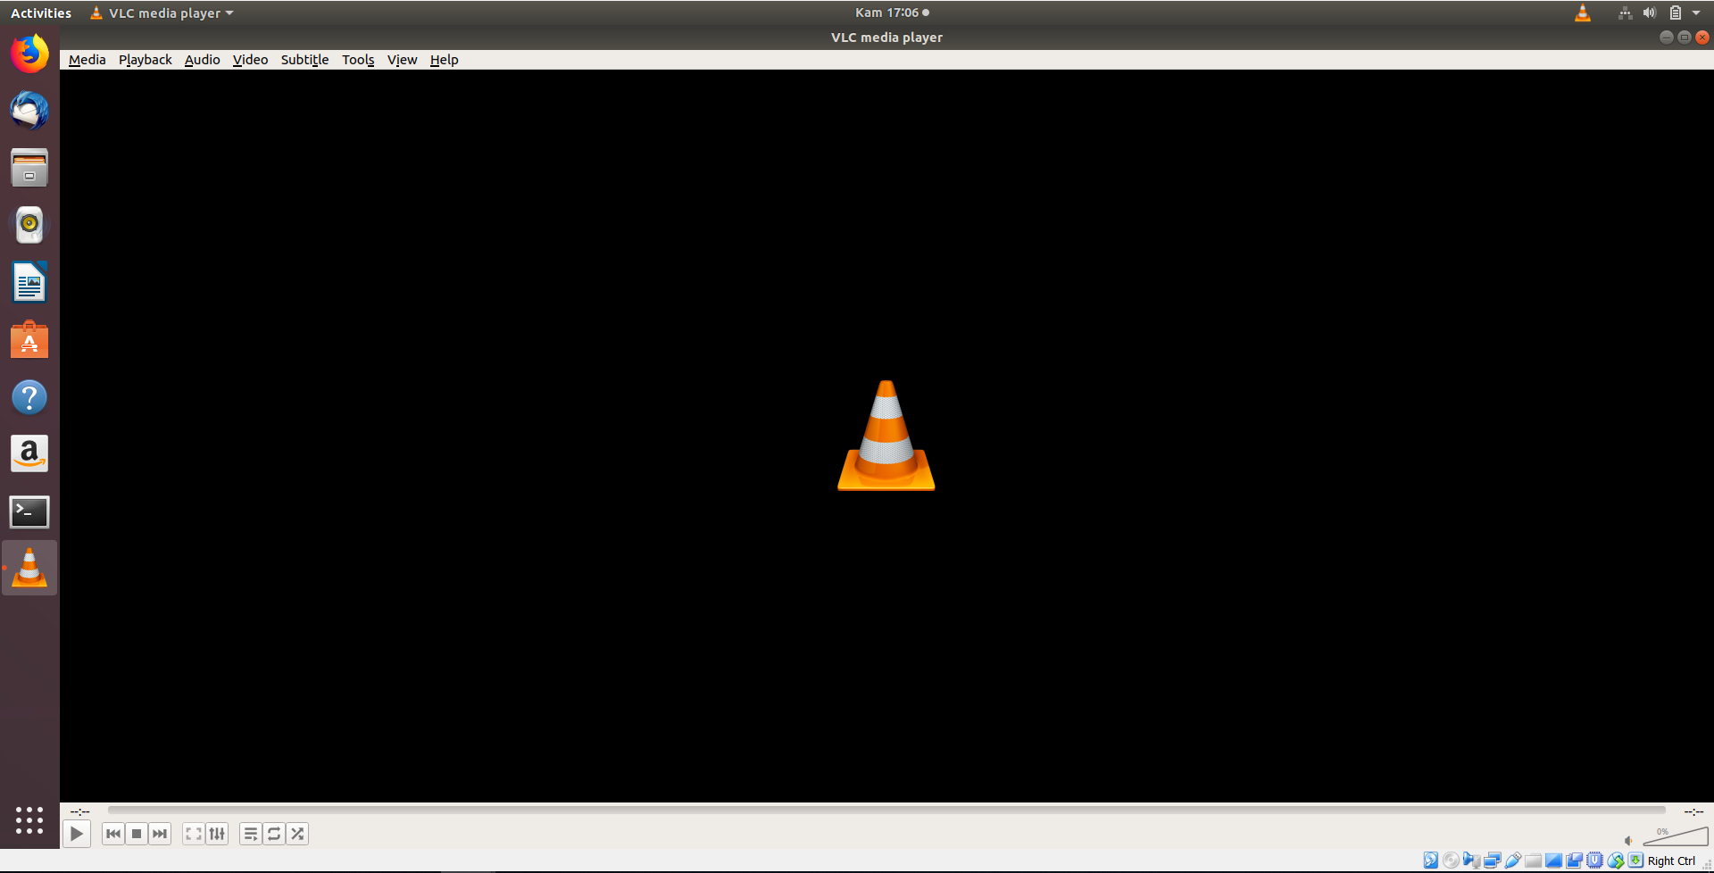

**Fungsi** : di gunakan untuk memutar DVD, VCD, maupun CD

1. **Audacity**

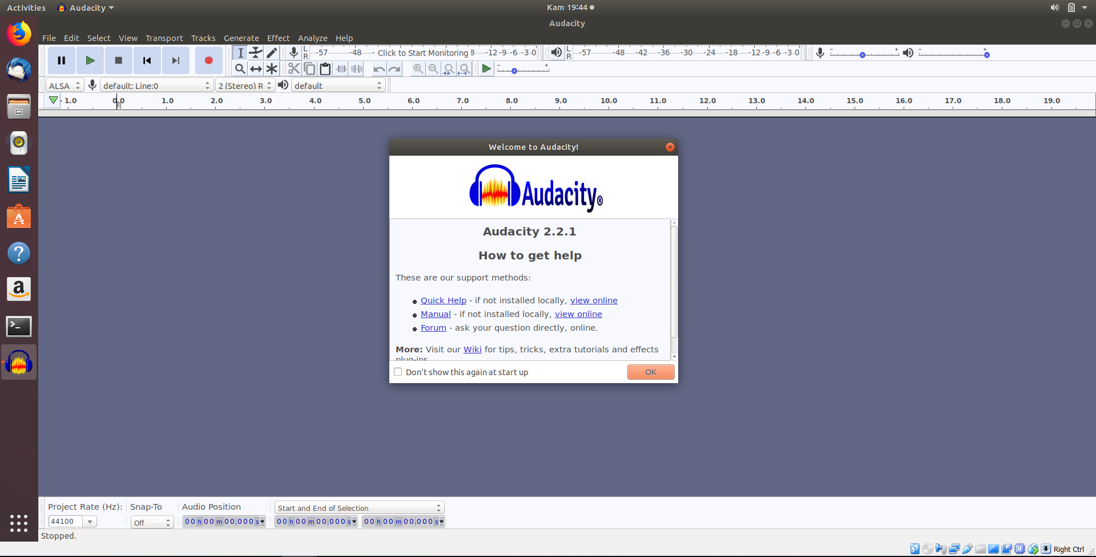

**Fungsi** : membuat ringtone, menghilangkan vocal, memperlambat/mempercepat tempo lagu, menggabungkan dua file audio

1. **RetroArch**

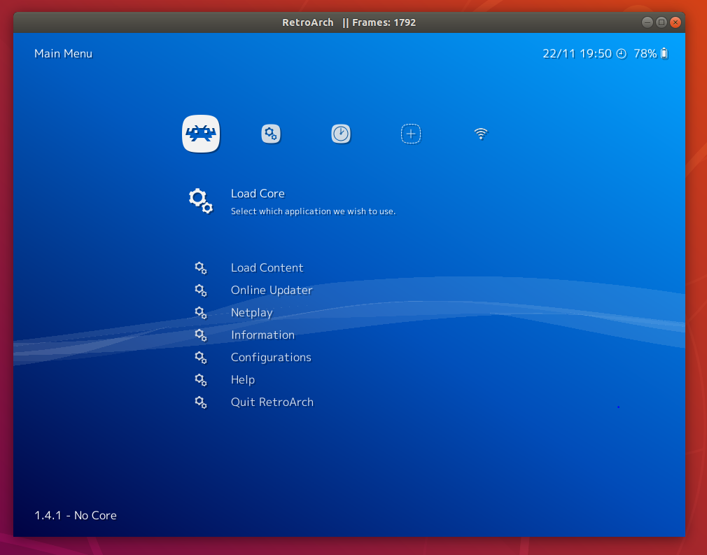

**Fungsi** : membuat gamepad, menjelajahi perpustakaan permainan Anda, dan memainkan apapun dari hampir semua sistem dengan beberapa penekanan tombol

1. **Speed Crunch**

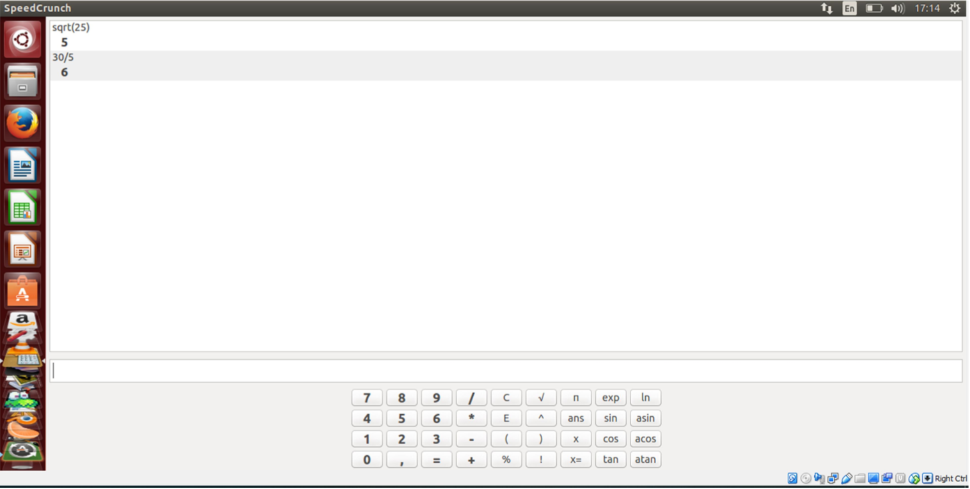

**Fungsi** : aplikasi kalkulator sains

1. **Stellarium**

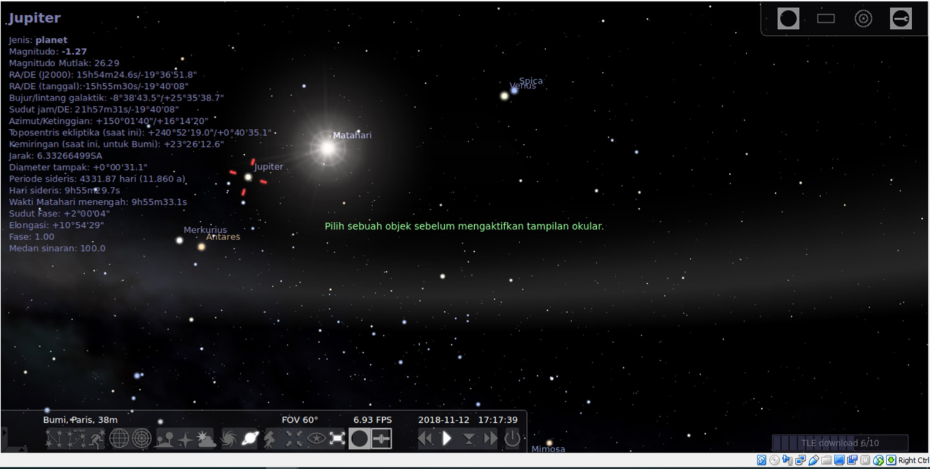

**Fungsi** : aplikasi menunjukkan langit secara realistis dalam 3D, seperti apa yang Anda lihat dengan mata telanjang, teropong atau teleskop.

1. **Othman Quran**

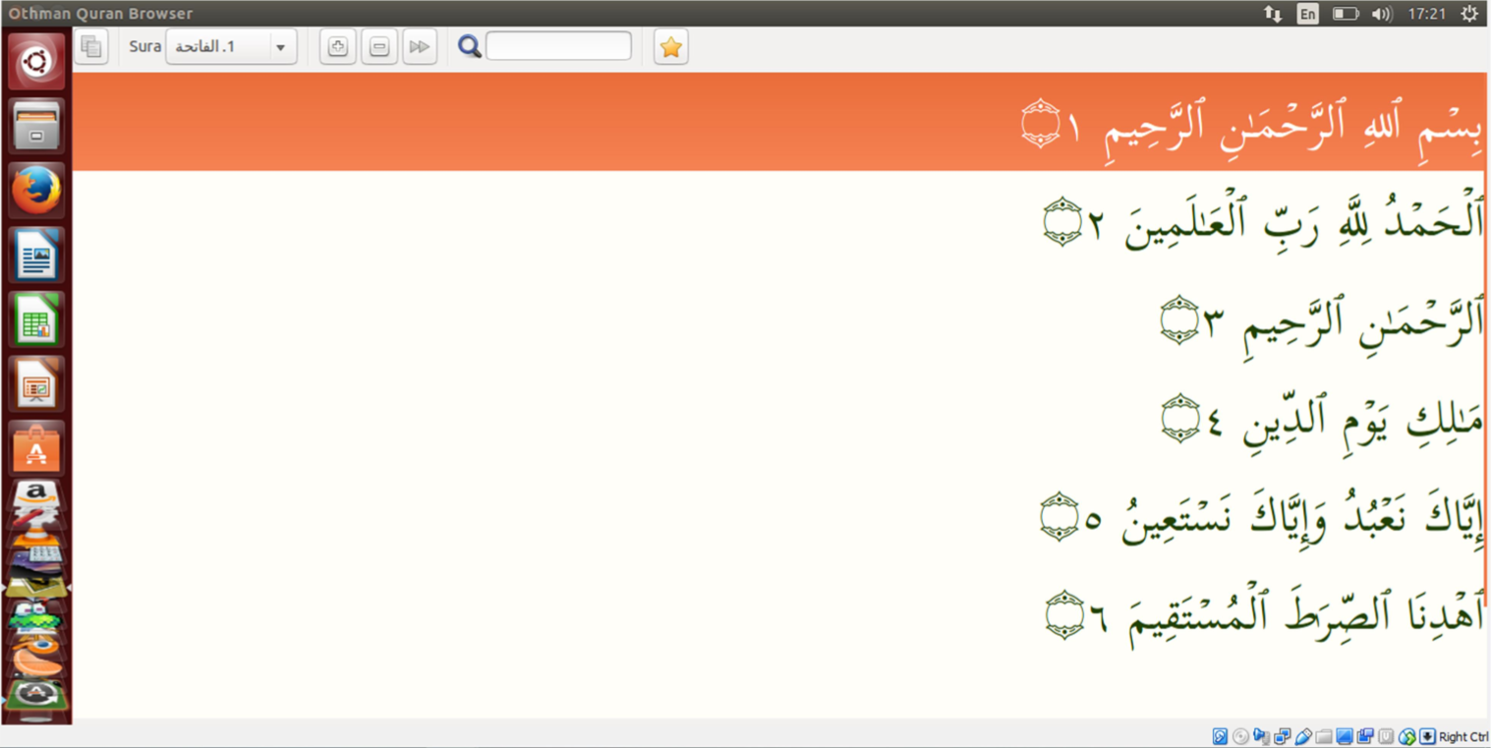

**Fungsi** : memberikan kemudahan dalam mencari dan membaca bacaan ayat-ayat dan surah-surah Al-Qur’an

1. **gKamus**

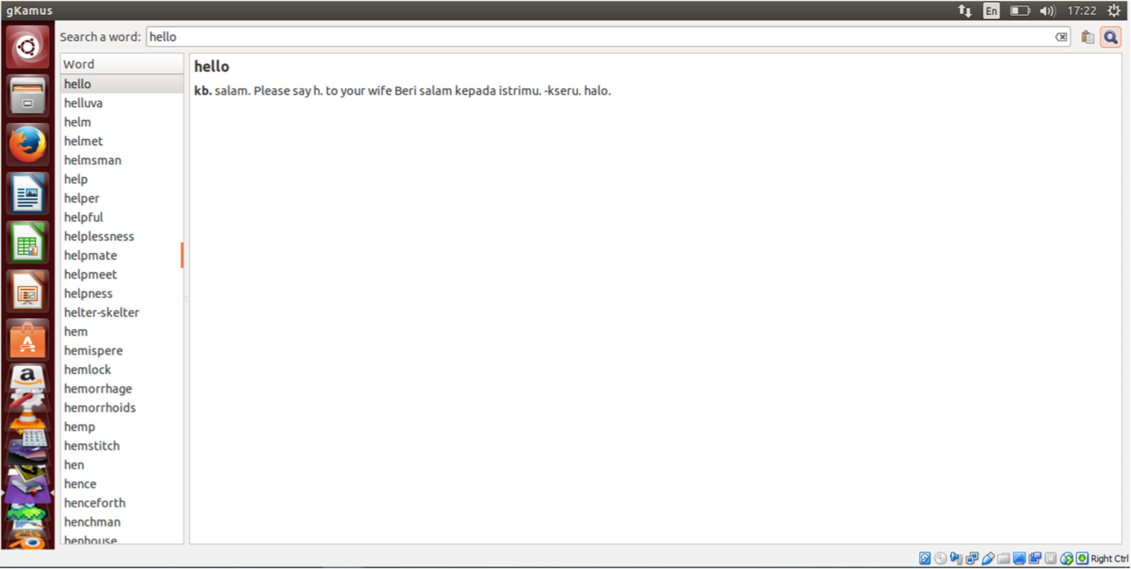

**Fungsi** : aplikasi untuk penerjemah inggris-indonesia dan sebaliknya